**DIAGRAMAS DE COMUNICACIONES**

Proyecto: **Herramienta tecnológica para el hallazgo de objetos perdidos dentro de la Universidad Tecnológica de Pereira.**

Revisión: 0.0

21 de septiembre del 2017

**Tabla de Contenido**

1. Diagrama de comunicaciones Registro de Usuarios 4

2. Diagrama de comunicaciones Verificación de Ingreso 4

3. Diagrama de comunicaciones Mi Perfil 5

4. Diagrama de comunicaciones Publicación de Anuncios 5

5. Diagrama de comunicaciones Listar Anuncios 6

6. Diagrama de comunicaciones Crear Categoría 6

7. Diagrama de comunicaciones enviar y recibir mensajes 7

8. Diagrama de comunicaciones Notificaciones 7

1. **Diagrama de comunicaciones Registro de Usuarios**

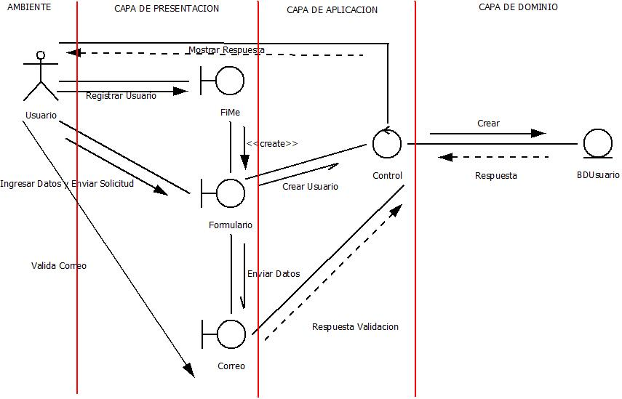

1. **Diagrama de comunicaciones Verificación de Ingreso**

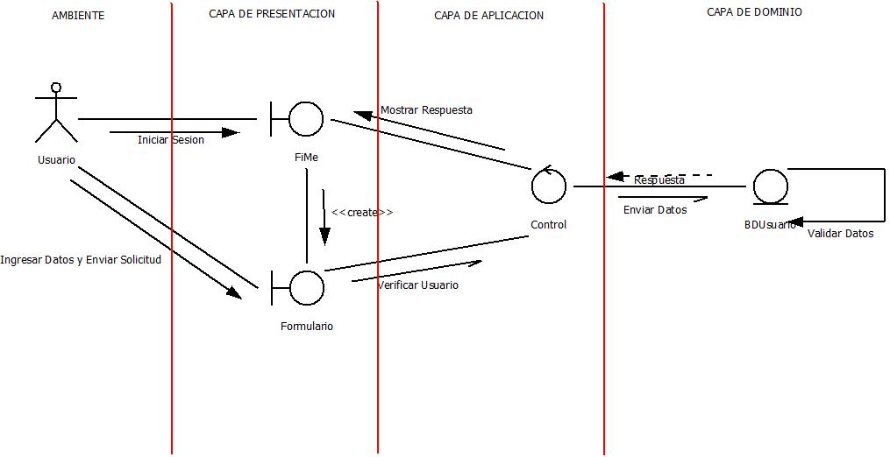

1. **Diagrama de comunicaciones Mi Perfil**

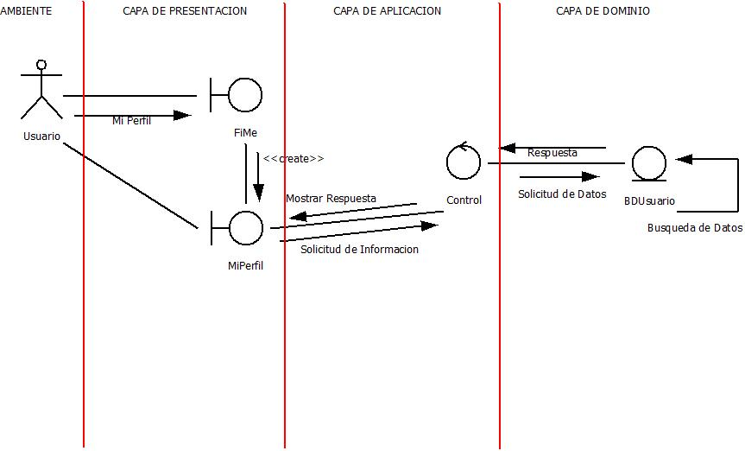

1. **Diagrama de comunicaciones Publicación de Anuncios**

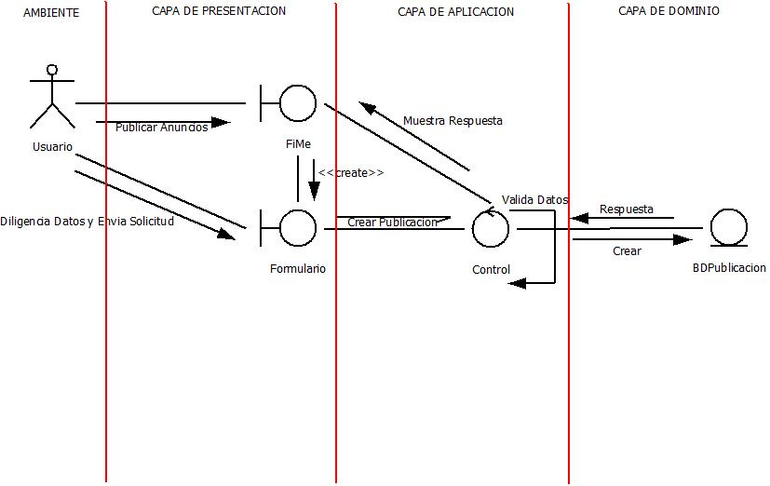

1. **Diagrama de comunicaciones Listar Anuncios**

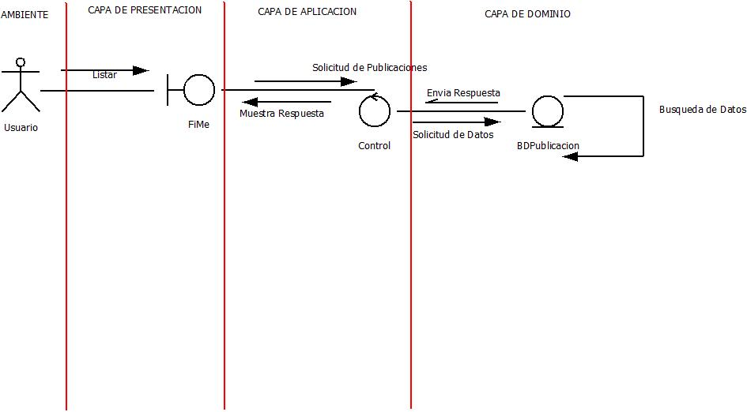

1. **Diagrama de comunicaciones Crear Categoría**

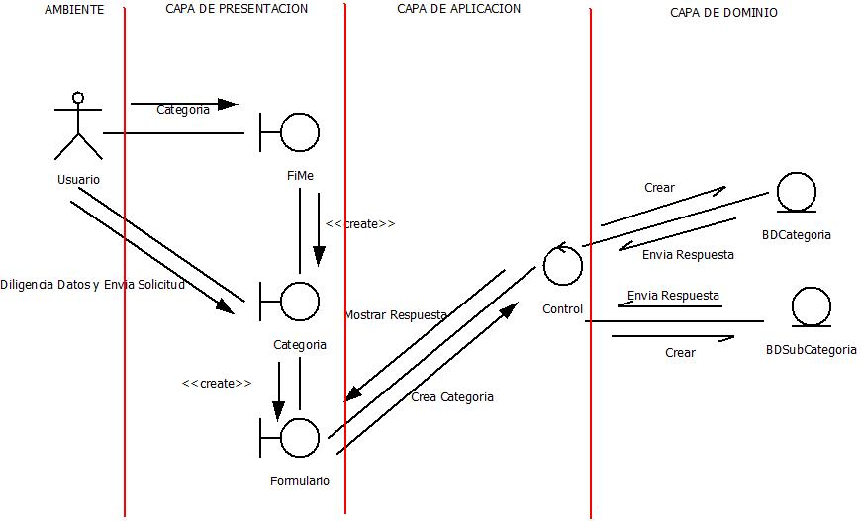

1. **Diagrama de comunicaciones enviar y recibir mensajes**

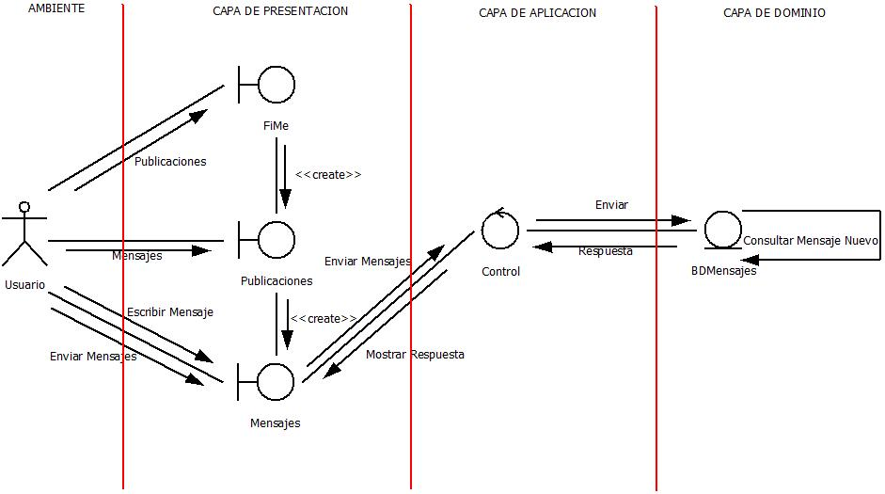

1. **Diagrama de comunicaciones Notificaciones**

